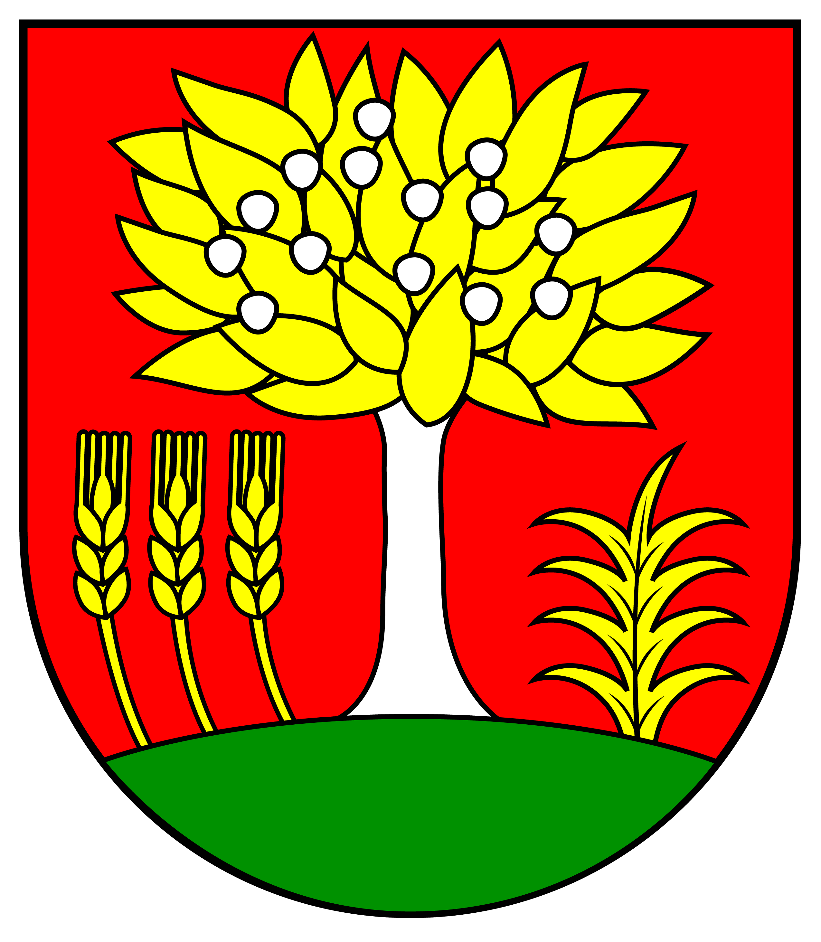
O B E C
V Í G Ľ A Š S K Á H U T A K A L I N K A
Obecný úrad vo Vígľašskej Hute – Kalinke č. 73, 962 25 Slatinské Lazy

Oznámenie o zmene údajov v činnosti SHR
Dolupodpísaný-á (meno a priezvisko):......................................................................................................
Trvalý pobyt:..............................................................................................................................................
Rodné číslo: ................................................ Tel.číslo: ...........................................................
IČO: ...........................................................

Obecnému úradu vo Vígľašskej Hute-Kalinke, oznamujem v zmysle §12b ods.3 zákona č. 219/1991 Zb. zmenu týchto údajov v osvedčení o SHR:
Doterajšie údaje:.....................................................................................................................................
Zmenené údaje:......................................................................................................................................

Za zmenu priezviska alebo trvalého pobytu v osvedčení o zápise SHR uhradím sumu vo výške 1,50 € , v zmysle zák.č.145/1995 Z.z. o správnych poplatkoch v znení neskorších zmien a doplnkov.

Dátum: ......................................... Podpis SHR: ......................................................

Poskytnuté osobné údaje budú spracované len za účelom vybavenia Vašej žiadosti v súlade s Nariadením Európskeho parlamentu a Rady č.2016/679 o ochrane fyzických osôb pri spracúvaní osobných údajov a o voľnom pohybe takýchto údajov a zákonom č.18/2018 Z. z. o ochrane osobných údajov. Osobné údaje môžu byť poskytnuté orgánom štátnej moci, kontrolným orgánom za účelom kontroly z ich strany a prípadne iným príjemcom, ak to povaha žiadosti vyžaduje. Osobné údaje nebudú poskytnuté do tretích krajín. Po vybavení žiadosti budú osobné údaje a žiadosť archivované v súlade s registratúrnym plánom obce.

